Е.И.Калинина, учитель высшей категории ГОУ СОШ №707

Методическая разработка урока геометрии (8 класс) в технологии «Педагогические мастерские»

Тема «Теорема Пифагора»

Этапы урока

1. **Индуктор .** Портрет Пифагора.
2. **Деконструкция.** Учащиеся разбиваются на команды в соответствии с выбором цветной фишки при входе в класс. Число команд должно быть кратно трем. Затем каждой команде предлагается веревка или шнур с завязанными через равные промежутки 11 узлами. Нужно соединить концы веревки так, чтобы получился прямоугольный треугольник
3. **Реконструкция.**Учащиеся в группах получают задания, заготовленные учителем. В ходе выполнения задания необходимо ответить на ряд вопросов, а затем продемонстрировать свои результаты.

* 1 группа

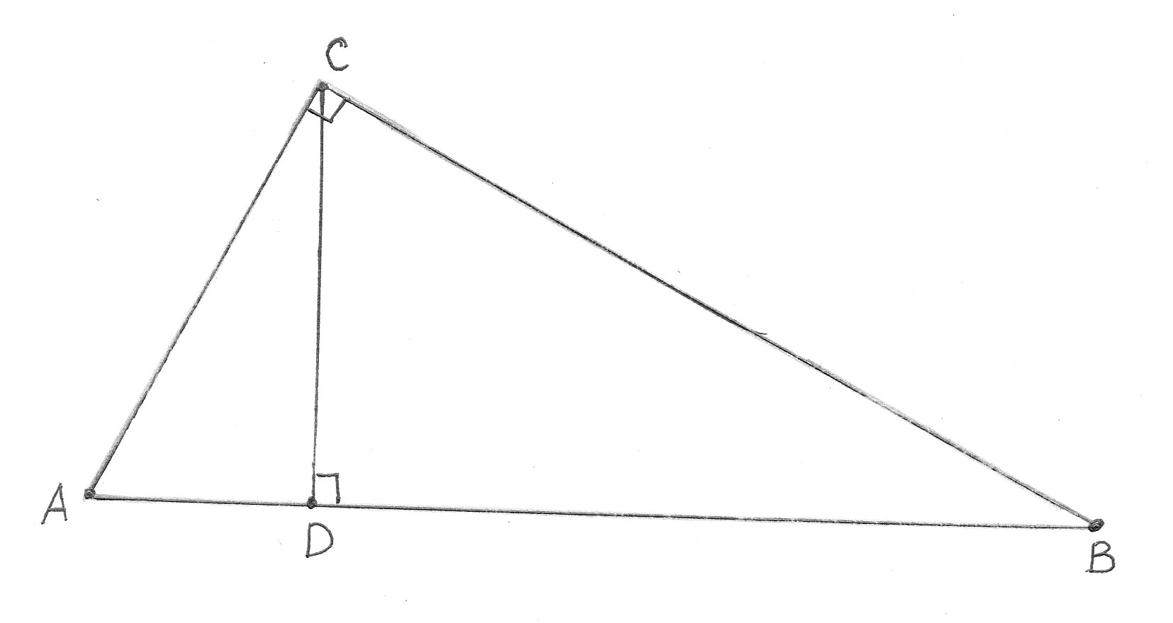

1. Сколько прямоугольных треугольников вы видите на чертеже? Назовите их.
2. Какой угол является общим для треугольников АВС и АСD? Выразите косинус этого угла из каждого из этих треугольников. Приравняв части полученных равенств, составьте пропорцию и воспользуйтесь основным свойством пропорции. Какое равенство получилось?
3. Какой угол является общим для треугольников АВС и ВСD? Проведите аналогичные рассуждения. Какое равенство получилось?
4. Сложите полученные равенства, сделайте вывод.

* 2 группа

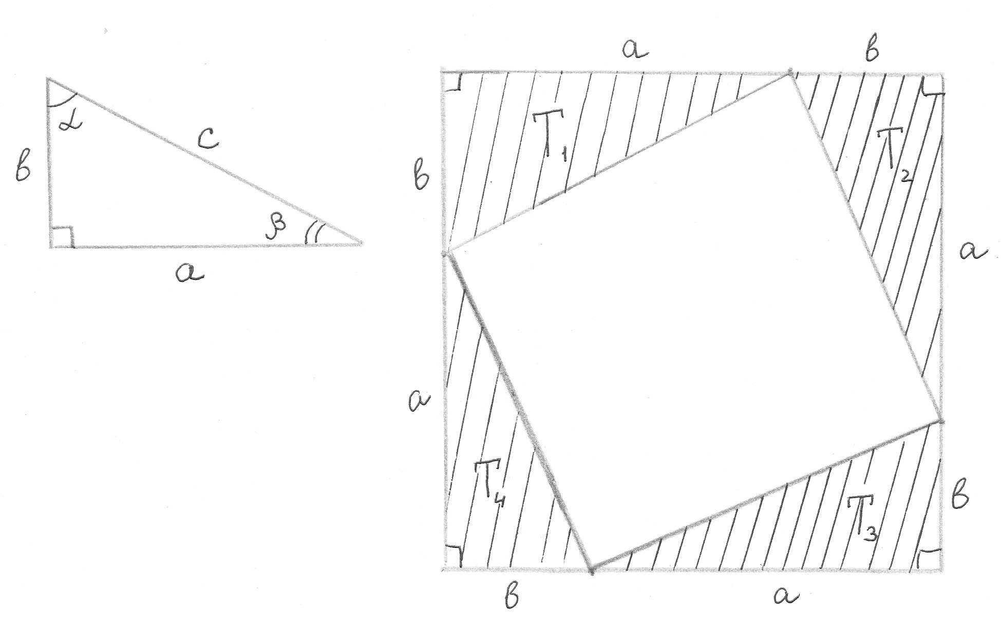

1. На рисунке изображен квадрат со стороной а+b.
2. Что можно сказать о треугольниках Т1, Т2, Т3, Т4?
3. Что можно сказать о сторонах четырехугольника АВСD?
4. Определите, чему равны его углы и определите вид четырехугольника АВСD.
5. Как можно определить площадь построенного квадрата? Сколькими способами можно это сделать?
6. Запишите соответствующее равенство и преобразуйте его.

* 3 группа

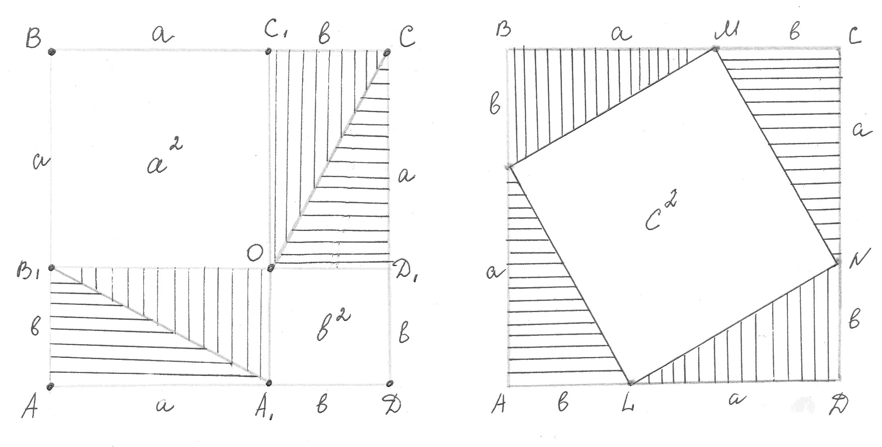

1. Какие геометрические фигуры вы видите на чертеже?
2. Почему некоторые фигуры заштрихованы одинаково?
3. Посмотри на геометрические фигуры, изображенные на чертеже, и сформулируй полученную закономерность.
4. Можно ли квадрат, равный квадрату АВСD, составить из четырех таких же треугольников и еще одного квадрата?
5. Равна ли сумма площадей квадратов ВВ1ОС1 и ОD1DА площади квадрата KNLM?
6. **Социализация.**

Учащиеся работают в группах (10-15 мин). Учитель консультирует учащихся и контролирует работу в группах.

1. **Афиширование**.

К доске приглашается ученик из 1 группы. По заготовленному учителем чертежу он делает записи по результатам работы группы над своим заданием. Полученный результат обобщается. Проведенные рассуждения демонстрируют доказательство теоремы Пифагора, предлагаемое в учебнике.

Рассказ о Пифагоре

Пифагор, именем которого названа эта теорема, жил в VI веке до н.э. Тогда математика только складывалась у греков в теоретическую науку, и Пифагор оказал на нее большое влияние. Однако он не открыл теорему, носящую его имя. Этот факт был известен еще раньше, в Древнем Египте и Вавилоне. Видимо, свойство треугольника со сторонами 3, 4, 5 было известно строителям пирамид. Пифагор знал это, но нашел доказательство. И вот факт, взятый из отдельных измерений, выступил, как необходимый закон. Теорема относилась тогда к площадям квадратов, а не к численным значениям длин. Само название второй степени числа «а в квадрате» происходит от геометрического понятия «квадрат со стороной а». Сначала появилась геометрия, а потом алгебра. Посмотрим, как можно по-другому доказать теорему Пифагора.

Выступают учащиеся 2 группы.

Теорема Пифагора – одно из главных теорем геометрии. Значение ее в том, что из нее или с ее помощью можно вывести большинство геометрических утверждений. В нашем курсе она будет служить основой многих дальнейших выводов и применяется при решении почти всех задач. Ее нужно твердо усвоить.

Сама по себе она вовсе не очевидна. Сколько ни смотри на прямоугольный треугольник, никак не увидишь, что между его сторонами есть такое соотношение. Зато это соотношение между соответствующими площадями становится очевидным, если сделать одно оригинальное построение.

Выступает ученик 3 группы со своими результатами.

В этом и состоит самый лучший геометрический стиль: посредством остроумного построения сделать неочевидное очевидным. В математических трактатах Древней Индии, доказывая теорему, часто приводили только рисунок, сопровождая его только лишь одним словом «Смотри». Сравнить два рисунка нетрудно, а в них вся суть доказательства.

1. **Разрыв.**

Постройте в тетрадях прямоугольный, остроугольный и тупоугольный треугольники. Измерьте их стороны и проверьте как для них выполняется теорема Пифагора. Как вы думаете, что влияет на ваш результат ?

1. **Рефлексия.**

Не знаю, чем кончу поэму,

И как мне печаль избыть:

Древнейшую теорему

Никак я не в силах забыть.

Стоит треугольник, как ментор,

И угол прямой в нем есть.

И всем его элементам

Повсюду почет и честь.

Прелестная гипотенуза

Взнеслася так смело ввысь.

И с нею в вечном союзе

Два катета тоже взвились.

Она царит на квадратах

И песню поет она,

И тихо влечет куда-то

Геометров древних она.

И даже в холодной медузе

Огонь эта песня зажгла

И все это гипотенузы

И катетов двух дела.

1. **Домашнее задание**.

Составьте задачи, при решении которых используется теорема Пифагора.